【台北】魚路(金包里)古道+獅頭山公園+老街 一日

親愛的 Lamigo貴賓，您好：
歡迎您參加Lamigo行程。以下為此次出團資訊，請務必以此手冊內所詳載之集合時間與地點，以免錯過集合時間。(請注意：如有吃全素、早齋或其他特殊飲食需求，也請於出發前5天通知那米哥旅行社，逾期不受理變更餐食)
集合時間 | 2020年05月30日(星期六)．上午07時30分
集合地點 | 台鐵台北車站 南1門
領隊 | 余榮欽 (老余) | 手機 | 0922-228-116
導覽 | 陳明煌 (鐵鷹) | 手機 | 0921-993-910
備 註 | 1.領隊當天將身著藍色背心，以供辨識。  2.為確保保險資料正確，請攜帶「健保卡」，當天報到供領隊查驗，謝謝。  3.山上天氣變化快，建議攜帶雨具/防寒衣物，乾淨換洗衣物可置於遊覽車上。

◎緊急聯絡電話：
那米哥旅行社 | 聯絡人 | 電話
業務 | 林士暘/涂朝閔/王珊琪 | (02)2501-5288
台灣線--線控 | 李偲弘 | (02)2501-5288#556  0987-278-906
 | 陳品君 | (02)2501-5288#555  0929-819-699

第一天
【台北車站】→【冷擎步道+金包里大路】健走(約6公里)→【午餐】→【獅頭山公園+神秘海岸】→【金包里老街】→【台北車站】

午餐：行動糧

【冷擎步道】連接冷水坑與擎天崗間的中湖戰備道
冷擎步道位於冷水坑和擎天崗之間，沿著連接兩地的中湖戰備道路而行，穿越七星山、七股山到擎天崗的窪地，全程坡度平緩、綠蔭處處、交通便利、景觀豐富，平均海拔約七百多公尺，盛夏來此健行倍感涼爽，是一條大眾化的森林步道。

【金包里大路】草山風，竹子湖雨
「金包里」指的是金山，「大路」則是用石板舖設的路，有別於泥土舖面的小路。百年以前，金包里（金山）漁民利用這條古道，擔著魚貨翻山越嶺，至八芝蘭(士林)販售，然後再越嶺返回金包里，因此又稱做「魚路古道」。這條道路除了漁獲挑運外，還有如茶葉、硫磺的挑運、牛隻的運送、迎娶活動，甚至是軍事用途，均仰賴這條大路，因此它同時也是婚姻道、茶道、牛道、硫磺道及行軍道，走過這條金包里大路，恍如進入時光隧道一般，隨處可見先民在土地上留下的歷史痕跡。

【擎天崗大草原】大台北的青青草原
擎天崗主要植被為類地毯草和假柃木，可作牧草，衍然成為牧野風光、牛羊成群，甚至只為雅興遠程來賞牛，讓心底保留一點天真、心動的空間，晴天在連綿遼闊的青青草原，緩慢掠過的雲影，雨天時煙嵐四起，水墨暈深的濕意，閑散得近乎放縱，『芳草碧連天』構築出現代高頻波都會人，衷心嚮往的伊甸園。由於擎天崗的視野開闊，綠草如茵，秋天到擎天崗旅遊賞芒，與遍野的五節芒接受山風的吹拂，更是輕鬆舒暢。

守護過往旅人的【嶺頭喦土地公廟】
嶺頭喦土地公廟位於陽明山擎天崗步道起點，土地公是在清乾隆年間(約兩百多年前)，由竹子山的福德同土地公廟遷移過來的，門聯刻有「嶺高真福地、頭舉有神靈」。土地公廟的後方有一突出巨岩，因此當地人即將之取名為嶺頭喦（岩石的古字）土地公廟。目前福德宮為新建廟體，原廟移至新廟後方，可沿新廟旁走道尋得，舊廟型制為三塊板所成。

【許顏橋】唯美浪漫的愛之橋
當年，金山附近的茶農常要走魚路古道，將用布袋裝滿的茶葉以扁擔挑著，送到台北大稻程等地販售，而挑著茶葉過溪時，若溪水高漲或踏石過溪不慎滑倒時，茶葉泡水後將造成損失，因此，金山茶商許顏(本名許清顏)就出資蓋了一座橋，來確保茶葉運輸的安全。由於是此橋是許顏所修建，經大家口耳相傳，就成了橋的名稱。許顏橋修建於西元1896年，搭建於金包里大路所經三條溪溝中最寬的上磺溪河面。據說情侶們健行「魚路古道」，走過「許顏橋」，志趣常自然相投，感情常自然加溫，良緣天定，佳偶天成，是為陽明山眾多步道小橋中，最為唯美浪漫的愛之橋。

見證陽明山百年歷史【打石場解說站】
打石場解說站，原是古道途中一戶人家所設一間名為「憨丙厝地」的柑仔店，專賣草鞋、糕餅、飯粥及簡易器具。石厝荒廢後，陽明山國家公園就地取材將之改為打石場解說屋，解說附近一處打石場遺跡，先民就地取材，開採現地安山岩石塊，再經過敲鑿、切割、搬運、鋪成石階步道的辛苦歷程。

【獅頭山公園】遠眺海上燭台雙嶼
位於金山海岬的獅頭山，長期在軍事管制的保護下，獅頭山的生態資源完整豐富，林相十分多元，近年更因復育有成，不同季節時，還可在步道上偶遇臺灣百合或金花石蒜怒放美景。
春天是遇見臺灣百合的最佳時機，山崖上綻放素雅清香的雪白花朵，是獅頭山上另一幅生態美景。
來到步道盡頭，因板塊運動與自然侵蝕力量雕塑而成的知名景觀「燭台雙嶼」矗立眼前；六百萬年前，被推擠出海面的沉積岩歷經風吹雨打和海浪沖刷，宛若人工雕琢的藝術品般聳立於海中央，展現出令人驚異的地質之美。

【金包里老街】走訪清代商業老街
金包里老街其實就是俗稱的金山老街，各式當地小吃如卜肉、蚵仔酥，與金山特產像是芋餅與烤紅心蕃薯等都相當出名，還有老街中心的廣安宮廟口有最具人氣的鴨肉攤，自助式的端菜文化更形成本地特殊的景觀。
「金山老街」是北海岸唯一一條清代商業老街。清朝時期，老街繁華的程度如同現今商業大城，是當時往來雜沓的商業活動區域，走過一趟，可以發現老街保有許多過去繁華歷史所刻下的痕跡，鄰近慈護宮旁僅存的幾戶老房子，也就是舊時的「街屋」，傳統長形連棟式店舖住宅，有閩式建屋與洋樓立面，還有窄面進深的亭仔腳建物。鄰近還有一家傳統中藥舖，看來歷經歲月的傢具與陳列的藥罐，猶留有清代的遺緒。

步道資訊
A『冷擎步道』
【路線】冷水坑遊客服務站→菁山吊橋→碉堡觀景台→涓絲瀑布岔路口→魚路古道岔路口→擎天崗草原→擎天崗遊客服務站
【公里數】約2.3公里(A進B出)
【健走時間】全程約1-1.5小時
【路面狀況】石板路、枕木土階、吊橋、石階、車道
【海拔高度】714~765公尺
【高度落差】51公尺
【鐵腿指數】1.5星
【步道廁所】步道兩端有洗手間

B『金包里大道』(魚路古道北段)
【路線】擎天崗遊客服務中心→城門→土地公廟→憨丙厝地→許顏橋→上磺溪橋停車場
【公里數】約3.7公里(A進B出)
【健走時間】全程約3-3.5小時
【路面狀況】石階、石塊、原始山徑
【海拔高度】334~760公尺
【高度落差】426公尺
【鐵腿指數】3.5星
【步道廁所】步道兩端有洗手間

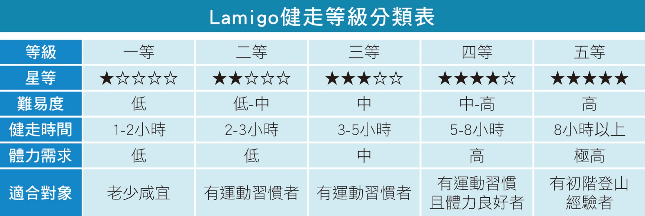

預估時間安排
０７：３０ 【台北車站】南１門出口，集合
０９：００－１０：３０ 【冷擎步道】健走
１０：４５－１４：１５ 【金包里大道】健走
１４：４５－１６：４５ 【獅頭山公園＋神秘海岸】
１６：５０－１８：２０ 【金山老街】或【金山公共浴池】
１９：３０ 【台北車站】解散，期待再相會

建議攜帶物品
【必備】背包、飲水（1000-1500㏄以上）、寶礦力或舒跑、行動糧、雨具、登山杖、手機。
【視個人而定】相機、個人藥品。
【務必攜帶】一顆愉悅的心，垃圾請帶下山，給地球一個「愛」。

